Отчет по проведению мероприятий, посвященных
международному дню борьбы с коррупцией

В рамках антикоррупционной недели в МКДОУ детский сад «Юлдуз» с.Ортатюбе были проведены следующие мероприятия:
I. Работа в коллективе ДОУ.
1. Рассмотрение вопросов исполнения законодательства в области
противодействия коррупции на общем собрании коллектива.
2. Проведение антикоррупционной экспертизы локальных актов ДОУ,
обеспечивающей противодействие коррупции и осуществление
контроля за исполнением локальных актов.
3.Проведение оценки должностных обязанностей работников, исполнение которых в наибольшей мере подвержено риску коррупционных проявлений.
4. Выпуск памятки по недопущению проявлений коррупции.
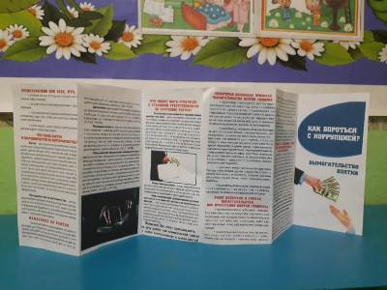
II. Работа с детьми
1. Чтение произведений русских и советских писателей, русских
народных сказок:
И.А. Крылов. «Чиж и голубь», Русские народные сказка «Сивка-бурка»,
«Хаврошечка», «Царевна лягушка», «Гуси -лебеди», «Сестрица Аленушка и братец Иванушка»;
К. Паустовский. Д. Мамин-Сибиряк. «Приемыш», «Серая шейка»;
С. Аксаков. «Аленький цветочек», «Заячьи лапы»
Цель: на примере произведений русских и советских писателей, русских народных сказок прививать детям нравственные ориентиры – совестливость, справедливость, ответственность.

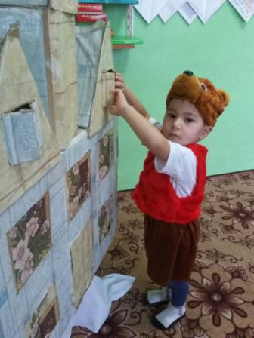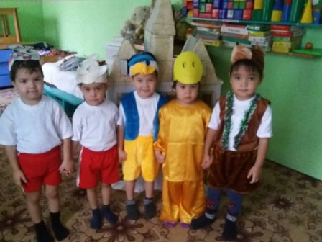

2. Выставка рисунков воспитанников «Я и мои права»

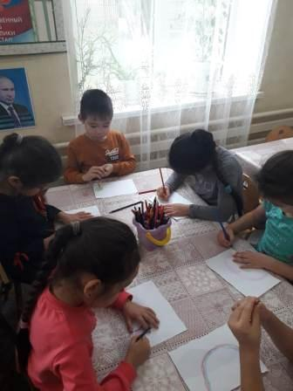

III. Работа с родителями.
1.Анкетирование родителей воспитанников с целью определения степени их удовлетворенности работой ДОУ, качеством предоставляемых образовательных услуг.
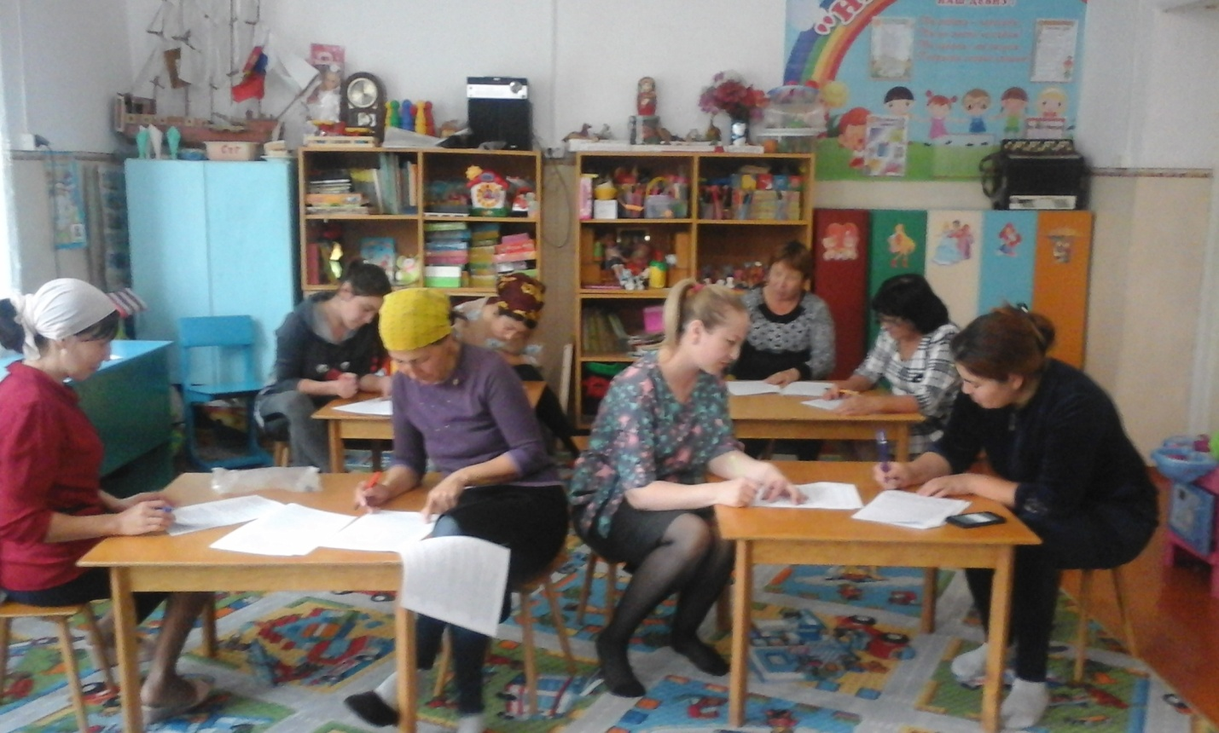

3. Проведение занятия в старшей группе «В гостях у сказки»
IV. Итоги
Экспертиза действующих номативно - правовых актов МКДОУ детский сад «Юлдуз» с.Ортатюбе, подлежащих на коррумпированность показала, что факторы коррупционности в правовых актах отсутствуют.
Анкетирование показало, что в целом родители довольны работой детского сада. Фактов неправомерного взимания денежных средств с родителей (законных представителей) а также других коррупционных действий со стороны работников учреждения не выявлено.
Размещены на официальном сайте памятки по антикоррупционному поведению и отчет о проведенных мероприятиях к Международному Дню борьбы с коррупцией.
Основные мероприятия антикоррупционного плана выполнены. Однако работа по данной тематике будет продолжена уже в новом году.

